ANEXO
Cuadro Comparativo

Prospecto Simplificado del fondo BBVA Dólares Monetario FMIV

Texto Actual | Nuevo Texto
BBVA DOLARES MONETARIO FMIV  Fondo Mutuo de Instrumentos de Deuda de Corto Plazo en Dólares  Prospecto Simplificado  Este documento contiene la información básica, sobre los atributos y riesgos asociados con el fondo mutuo, que el inversionista debe conocer antes de realizar la suscripción de cuotas. De este modo, la decisión sobre la conveniencia o no de invertir es de su exclusiva responsabilidad.  Fecha de entrada en vigencia del documento: 20 de julio de 2021  Inscripción en el RPMV: BBVA Dólares Monetario FMIV (en adelante,” FONDO”) fue inscrito en la SMV mediante Resolución de Gerencia General Nº 073-99- EF/94.11 del 18 de mayo de 1999.  Es un FONDO administrado por BBVA Asset Management SA SAF; y la gestión de los activos del FONDO está a cargo de BBVA Asset Management SA SAF  Plazo de vigencia: Indefinido | BBVA RENTA CORTO PLAZO DOLARES FMIV  Fondo Mutuo de Instrumentos de Deuda de Corto Plazo en Dólares  Prospecto Simplificado  Este documento contiene la información básica, sobre los atributos y riesgos asociados con el fondo mutuo, que el inversionista debe conocer antes de realizar la suscripción de cuotas. De este modo, la decisión sobre la conveniencia o no de invertir es de su exclusiva responsabilidad.  Fecha de entrada en vigencia del documento:  Inscripción en el RPMV: fue inscrito en la SMV mediante Resolución de Gerencia General Nº 073-99- EF/94.11 del 18 de mayo de 1999.  Es un FONDO administrado por BBVA Asset Management SA SAF; y la gestión de los activos del FONDO está a cargo de BBVA Asset Management SA SAF  Plazo de vigencia: Indefinido
Objetivos y Política de Inversión  El FONDO invierte únicamente en instrumentos de deuda, cuya duración promedio es mayor a noventa (90) días y hasta trescientos sesenta (360) días; predominantemente en dólares e indistintamente en el mercado local o extranjero, el FONDO invertirá por lo menos el 75% del activo total en la moneda de referencia del valor cuota.  El FONDO mutuo invertirá en instrumentos de deuda con clasificación de riesgo local entre AAA y A- en el mercado Local, y en instrumentos de deuda de categoría igual o superior a BB- en el mercado internacional. El FONDO podrá invertir en instrumentos de deuda de corto plazo, predominantemente con niveles de riesgo categoría CP-1 y hasta CP-2 en el mercado local, y hasta CP-3 en mercado extranjero.  De acuerdo a su objetivo, el FONDO cuenta con un nivel de riesgo crediticio asociado al riesgo país del domicilio tanto de emisores locales o extranjeros. La inversión se realizará en instrumentos emitidos por instituciones financieras y/o emisores domiciliados en: Brasil, Colombia, Canadá, Chile, Estados Unidos de Norteamérica, México, Paraguay, Panamá, Perú, entre otros. Cumpliendo con las políticas de riesgos y de inversiones del FONDO.  El FONDO podrá invertir hasta un 50% del activo total en fondos mutuos y/o de inversión que inviertan el 100% en instrumentos representativos de deuda o derechos sobre acreencias. Los derechos sobre acreencias solo aplicarán en el caso de Fondos de Inversión.  (...)  El indicador de comparación de rendimientos será el promedio simple de las tasas de interés para depósitos a plazo en dólares a 180 días de los tres primeros bancos del sistema financiero nacional (en función al tamaño de sus pasivos).  (...) | Objetivos y Política de Inversión  BBVA Renta Corto Plazo Dólares FMIV (en adelante, “FONDO”) tiene como objetivo invertir únicamente en instrumentos de deuda, predominantemente en dólares e indistintamente en el mercado local o extranjero, según se indica en la Política de Inversiones. El portafolio de inversiones del FONDO tendrá una duración promedio mayor a noventa (90) días hasta trescientos sesenta (360) días. EL FONDO invertirá por lo menos el 75% del activo total en la moneda de referencia del valor cuota.  EL FONDO busca mantener una adecuada calidad crediticia, pudiendo mantener hasta el 100% del activo total en instrumentos de deuda con clasificación de riesgo local igual o superior a AA- en el largo plazo, CP-1 en el corto plazo y/o riesgo Estado Peruano. Asimismo, contempla la inversión en instrumentos de deuda con clasificación de riesgo igual o superior a A- en el largo plazo y CP-2 en el corto plazo.  Las inversiones en instrumentos de deuda en el mercado extranjero se realizarán mayoritariamente en instrumentos con clasificaciones de riesgo igual o mejor a BBB- en el largo plazo y CP-2 en el corto plazo, según lo señalado en la política de inversiones. No obstante, también se permite la inversión en instrumentos de deuda con clasificación internacional igual o superior a BB- en el largo plazo y CP-3 en el corto plazo. El FONDO podrá invertir como máximo el 30% del activo total en instrumentos de empresas vinculadas a la sociedad administradora.  El FONDO podrá invertir hasta el 100% del activo total en instrumentos representativos de deuda o pasivos como depósitos, papeles comerciales, letras del tesoro, certificados de depósito y/o bonos. El FONDO además podrá invertir hasta el 20% del activo total en cuotas de participación de fondos mutuos y/o fondos de inversión que inviertan en instrumentos representativos de deuda o pasivos y que sean administrados por entidades distintas a la sociedad administradora. Además, podrá invertir hasta el 20% del activo total en Exchange Traded Funds (ETFs) que inviertan en instrumentos representativos de deuda o pasivos.  (...)  El indicador de comparación de rendimientos estará medido por un índice ponderado compuesto en un 30% por el promedio aritmético simple de las tasas de cuentas de Depósito a Plazo a 30 días en dólares de los tres primeros bancos del sistema financiero nacional (en función al tamaño de sus pasivos), 55% por el promedio aritmético simple de las tasas de cuentas de Depósito a Plazo a 180 días en dólares de los tres primeros bancos del sistema financiero nacional y 15% por el rendimiento del índice de bonos corporativos latinoamericanos (Perú, Chile, Colombia, México y Brasil) en dólares con una duración promedio de 3 años.  (...)
Comisiones y gastos del fondo  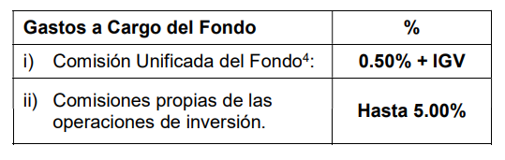  ⁴ Incluye la contribución del fondo mutuo a la SMV por 0.0021% mensual del patrimonio del fondo, lo que equivale a 0.0252% anual aproximadamente. | Comisiones y gastos del fondo  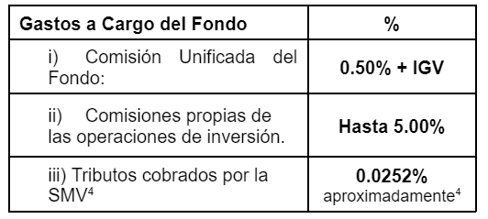  ⁴ La contribución del fondo mutuo a la SMV asciende a 0.0021% mensual del patrimonio del fondo, lo que equivale a 0.0252% anual aproximadamente. Dicha contribución no se encuentra sujeta al IGV.
Rentabilidad histórica  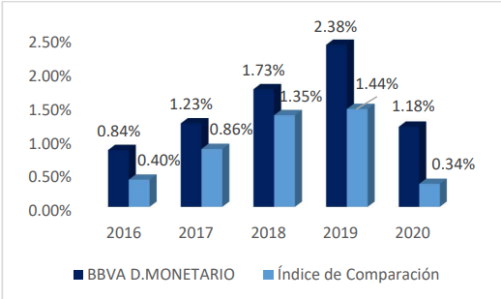  (...) | Rentabilidad histórica(*)  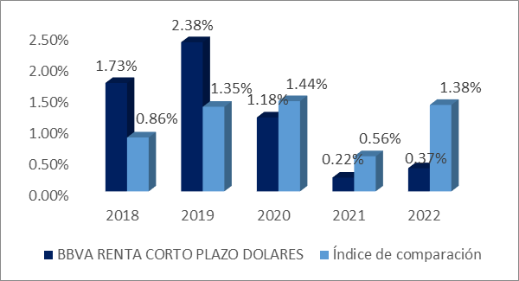  * El cálculo de la rentabilidad del Índice de comparación incluye el promedio simple de las tasas de interés para depósitos a plazo en dólares a 180 días de los tres primeros bancos del sistema financiero nacional (en función al tamaño de sus pasivos) hasta el año 2022; para el año 2023 en adelante estará medido por un índice ponderado compuesto en un 30% por el promedio aritmético simple de las tasas de cuentas de Depósito a Plazo a 30 días en dólares de los tres primeros bancos del sistema financiero nacional (en función al tamaño de sus pasivos), 55% por el promedio aritmético simple de las tasas de cuentas de Depósito a Plazo a 180 días en dólares de los tres primeros bancos del sistema financiero nacional y 15% por el rendimiento del índice de bonos corporativos latinoamericanos (Perú, Chile, Colombia, México y Brasil) en dólares con una duración promedio de 3 años.
Otros datos de interés:  (...)  https://www.bbva.pe/personas/productos/inversiones/fond os-mutuos  (...) | Otros datos de interés:  (...)  https://fondos.bbva.pe/  (...)

